**Beantworten Sie folgende Fragen, bzw. bearbeiten folgende Aufgaben zu Kap. 2.1. und laden die Antworten bei Moodle hoch**

1. Wählen Sie auf der Seite 2.1.1.2 des Cisco-Kurses (oder alternativ im Internet, z.B. unter <http://f2s12d11.beepworld.de/welche-aufgaben-hat-ein-betriebssystem.htm>) die für Sie sechs wichtigsten Aufgaben eines Betriebssystems aus.

GUI:

Maus as Input, um Programme zu starten, beenden, Dateien auszuwählen

Tastatus as Input für Eingabe von Texten

Anzeige per Monitor

CLI:

Tastatur als Input um CLI basierte Netzwerkprogramme durchzuführen

Tastatur als Input um CLI Befehle durchzuführen

Anzeige per Monitor

1. Erläutern Sie mit eigenen Worten die drei Komponenten, die an der Aufgabe des Betriebssystems (Seite 2.1.1.1) beteiligt sind.

Shell: Ausführung von Befehlen, per CLI oder GUI möglich

Kernel: Verbindung zwischen Hardware und Software

Hardware: physischen Teile des Computers auf dem das OS läuft

1. Welche zwei Schnittstellen stehen einem Benutzer für die Kommunikation mit dem Betriebssystem zur Verfügung?

Maus

Tastatur

1. Zählen Sie verschiedene Möglichkeiten für die Konfiguration eines Netzwerkgerätes (hier Routers) auf und geben Sie die benötigte Verbindungsart/Kabelsorte an. (S. 2.1.2.1). Welche Software wird für die Kommunikation benötigt?

Konsole: physischer Management Port für Out of Band Zugang

* Zugang außerhalb des normalen Datenstroms
* ohne Netzewrk möglich

SSH (Secure Shell): Remote Zugriff für sichere CLI Verbindung

* erfordert Netzwerkdienste, wie aktive Schnittstelle
* unterstützt Verschlüsselung
* SSH Server und SSH Client

Telnet: unsichere Methode für Remote Zugriff

* virtuelle Schnittstelle in Netzwerk
* unterstützt keine Verschlüsselung
* Telnet Server und Telnet CLient

1. Wozu dienen Terminal-Emulationsprogramme? (S. 2.1.2.2)

Mit Terminal-Emulationsprogrammen kann man über eine serielle Verbindung per Konsole, SSH, Telnet mit Netzwerkgeräten verbinden

1. 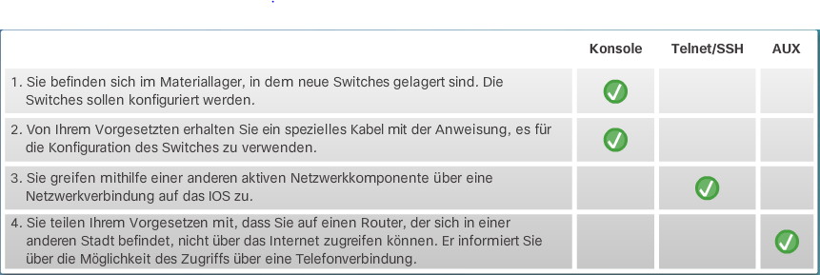Führen Sie die Aktivität auf Seite 2.1.2.3 durch.